**开商户绑定终端及SN号操作流程**

一、登陆自服务平台，选择商户界面



二、在自备机库存管理中选择终端入库

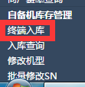

三、代理商填写终端厂商与终端型号，按照下载的模板填写对应序列号以后，点击选择文件上传到系统中，提交即可

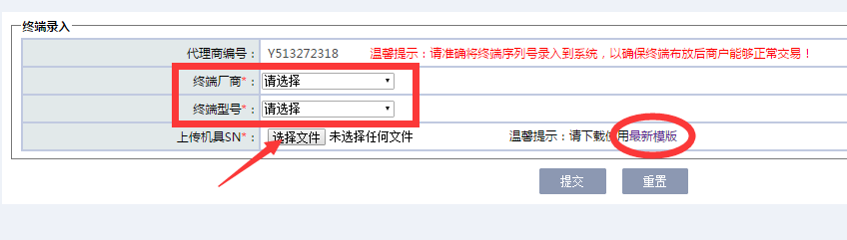

（一）选择终端厂商

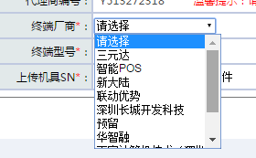

（二）选择终端型号

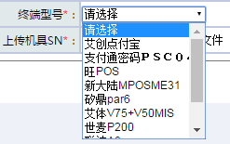

（三）下载模板

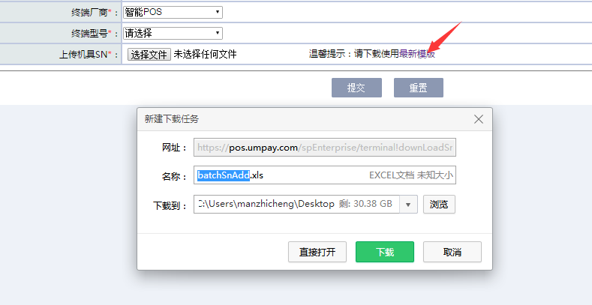

（四）在模板中填写对应SN号即可，上限2000台，英文字母，数字组合，8到64位

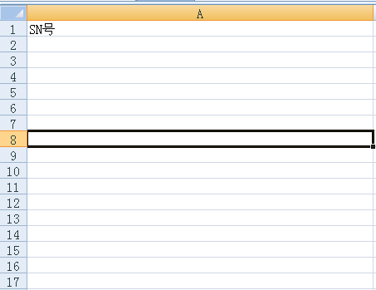

（五）点击选择文件，完成SN号上传

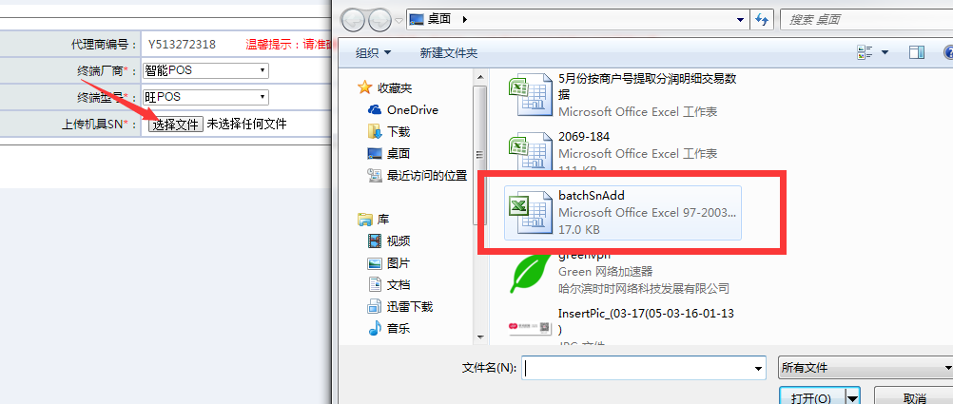

（六）点击提交上传系统

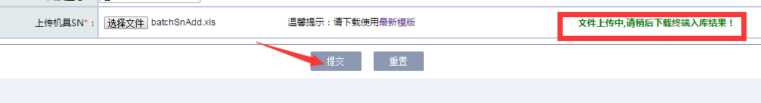

四、终端查询

（一）选择入库查询，必须要输入一个查询条件才能处理

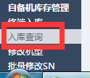

（二）输入智能POS，可以看见刚才入库的旺POS三台终端

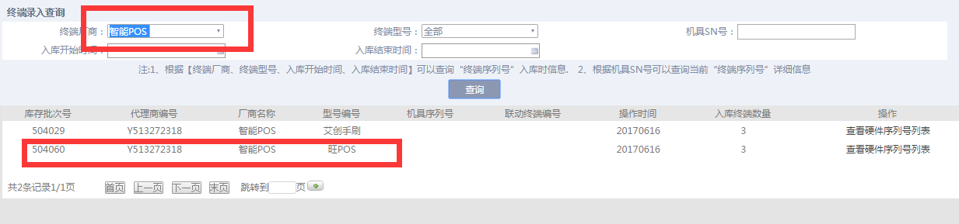

（三）点击右侧的查看硬件序列号列表即可查询明细SN号

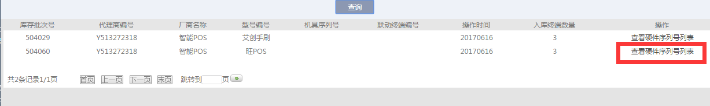

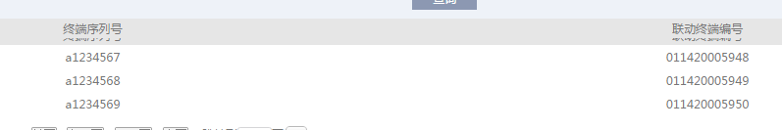

五、修改机型与SN号

（一）修改机型

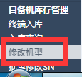

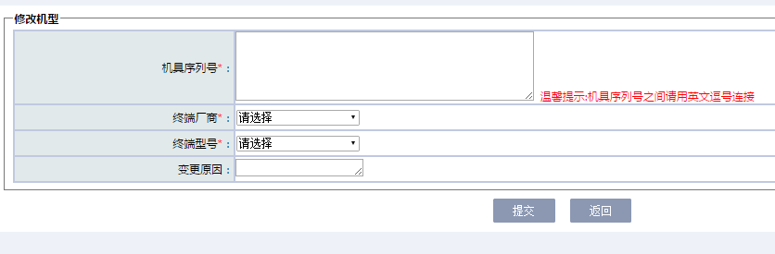

按照提示信息修改即可

（二）修改SN号

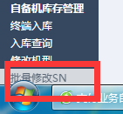

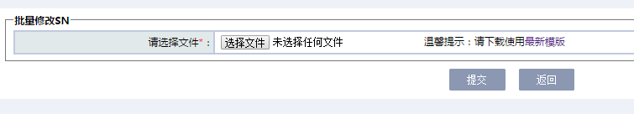

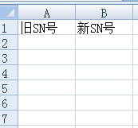按照之前SN号录入规则修改提交即可

六、商户开户

（一）在终端信息里面填写

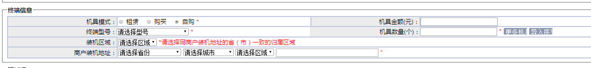

（二）选择终端型号，输入机具数量，选择导入序号

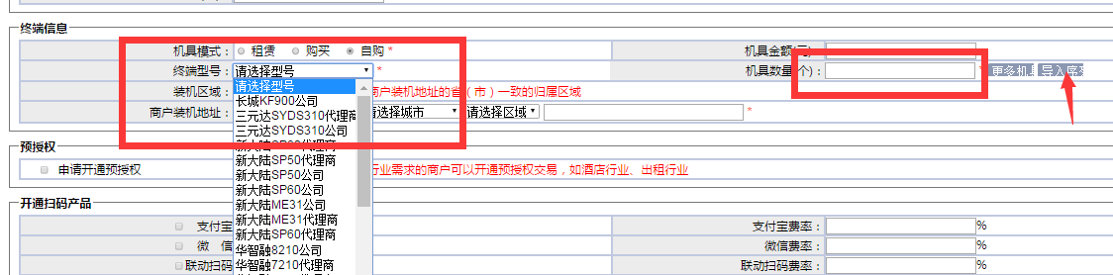

（三）按照终端数量选择对应机具，点击确认导入即可

